【敬拜讚美】
【耶穌在我裡面】https://youtu.be/s3NtVgSzjGo?si=mQdoHreqvR10qYfT
嚐過主恩的滋味，還有什麼更甘甜，
一生最大的祝福，就是有耶穌住在我裡面，
世界不再吸引我，主愛勝過全所有，
一生最大的祝福，就是有耶穌住在我裡面。

因為耶穌在我裡面，我的生命海闊天空，
不論環境順逆，我深深相信，
主的恩典一定夠用，因為耶穌在我裡面，
我能勇敢面對明天，困難都將過去，
我靠主站立，定睛天上榮耀冠冕。

【主題】兩種結局－與基督一同作王與硫磺火湖
【經文】啓示錄廿章1~10節
1. 我又看見一位天使從天降下，手裡拿著無底坑的鑰匙和一條大鍊子。2. 他捉住那龍，就是古蛇，又叫魔鬼，也叫撒但，把他捆綁一千年，3. 扔在無底坑裡，將無底坑關閉，用印封上，使他不得再迷惑列國。等到那一千年完了，以後必須暫時釋放他。4. 我又看見幾個寶座，也有坐在上面的，並有審判的權柄賜給他們。我又看見那些因為給耶穌作見證，並為神之道被斬者的靈魂，和那沒有拜過獸與獸像，也沒有在額上和手上受過他印記之人的靈魂，他們都復活了，與基督一同作王一千年。5. 這是頭一次的復活。（其餘的死人還沒有復活，直等到那一千年完了。）6. 在頭一次復活有分的有福了，聖潔了！第二次的死在他們身上沒有權柄。他們必作神和基督的祭司，並要與基督一同作王一千年。7. 那一千年完了，撒但必從監牢裡被釋放，8. 出來要迷惑地上四方（原文作角）的列國，就是歌革和瑪各，叫他們聚集爭戰。他們的人數多如海沙。9. 他們上來遍滿了全地，圍住聖徒的營與蒙愛的城，就有火從天降下，燒滅了他們。10. 那迷惑他們的魔鬼被扔在硫磺的火湖裡，就是獸和假先知所在的地方。他們必晝夜受痛苦，直到永永遠遠。
【經文】哥林多前書十五 50~54
弟兄們、我告訴你們說、血肉之體不能承受 神的國．我如今把一件奧祕的事告訴你們．我們不是都要睡覺、乃是都要改變、就在一霎時、眨眼之間、號筒末次吹響的時候．因號筒要響、死人要復活成為不朽壞的、我們也要改變。這必朽壞的、總要變成不朽壞的．這必死的、總要變成不死的。這必朽壞的既變成不朽壞的．這必死的、既變成不死的．那時經上所記、死被得勝吞滅的話就應驗了。

【經文】以賽亞書十一 1~10
¹ 從耶西的本必發一條、從祂根生的枝子必結果實。 ² 耶和華的靈必住在祂身上、就是使祂有智慧和聰明的靈、謀略和能力的靈、知識和敬畏耶和華的靈。³ 祂必以敬畏耶和華為樂．行審判不憑眼見、斷是非也不憑耳聞． ⁴ 卻要以公義審判貧窮人、以正直判斷世上的謙卑人．以口中的杖擊打世界．以嘴裡的氣殺戮惡人。 ⁵ 公義必當祂的腰帶，信實必當祂脅下的帶子。
⁶ 豺狼必綿羊羔同居、豹子與山羊羔同卧．少壯獅子、與牛犢、並肥畜同羣．小孩子要牽引他們。 ⁷ 牛必與熊同食．牛犢必與小熊同卧．獅子必喫草與牛一樣。 ⁸ 喫 奶的孩子必玩耍在虺蛇的洞口、斷奶的嬰孩必按手在毒蛇的穴上。 ⁹ 在我聖山的遍處、這一切都不偒人、不害物．因為認識耶和華的知識要充滿遍地、好像水充滿洋海一般。¹⁰ 到那日、耶西的根立作萬民的大旗，外邦人尋求祂．祂安息之所大有榮耀。

【信息】
- 前言：基督的得勝
- 完全的審判
- 大淫婦的審判（十七 1~十九 10）
- 獸和假先知的審判（十九 11~十九 21）
- 撒但的審判（廿 1~10）
- 白色大寶座的審判（廿 11~15）
- 建立新耶路撒冷（廿一 1~廿二 5）
- 千禧年之謎
- 前千禧年論歷史的前千禧年論時代的前千禧年論
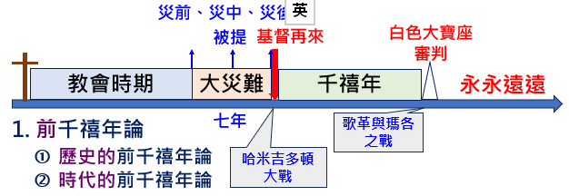

- 後千禧年論
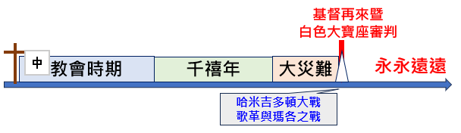

- 無千禧年論
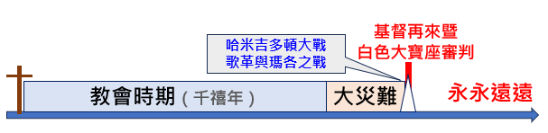

- 千禧年-未解之謎：謙卑的態度
- 我們如今彷彿對著鏡子觀看、模糊不清（原文作：如同猜謎）．到那時、就要面對面了．我如今所知道的有限．到那時就全知道、如同主知道我一樣。（林前十三 12）
- 預言本身主要的目的並非要答覆我們有關未來一切的問題，。乃是叫神的子民在『未來』的亮光下，有力地渡過今世（彼後一 19）。 －George E. Ladd
- 未解之謎：隱祕的事與明顯的事
- 隱祕的事、是屬耶和華我們 神的、惟有明顯的事、是永遠屬我們和我們子孫的、好叫我們遵行這律法上的一切話。－申廿九29
- 聖經所啟示的和保留的都有其深意：它啟示的是足夠使我們充分去運用信心來勝過，而它保留的，又足夠使信心有發展的餘地。

- 撒但暫時的結局：在無底坑中被綑綁千年（廿 1~3）
- 神絕對掌權，祂所定的時候、期限、所用的方法，撒但毫無反抗餘地
- 得勝者的結局：與基督一同作王（廿 4~ 6）
- 千禧年：直接論及千禧年的經文僅新約此段落。
- 死人要復活成為不朽壞的、我們也要改變。（林前十五 50~54）
- 彌賽亞（賽十一 1~5）
- 彌賽亞的國度－千禧年國（賽十一 6~10）
- 撒但最終的結局：在硫磺火湖中受永刑（廿 7~10）
- 罪－悖逆神－非因社會險惡、環境惡劣造成，而是由人的罪性所使然！末日審判是絕對公正的。
- 經文的教訓
- 祂掌權！跟隨祂到底的必成為得勝者。
- 我們如今彷彿對著鏡子觀看、模糊不清．到那時、就要面對面了．我如今所知道的有限．到那時就全知道、如同主知道我一樣。 （林前十三 12）
- 以單純的信心，對上帝的安排全然順服；
- 以單純的信心，耐心等候祂旨意的成全！
【小組分享】
- 經文觀察：
- 在那1000年什麼事情會發生在撒旦身上？（啟20:1-3）
- 誰會在第一次復活中復活並且和基督一同做王一千年？（啟20：4-6）
- 一千年後會發生什麼事？（啟20：2-3， 7-11）
- 撒旦被扔到硫磺的火湖後，誰站在白色大寶座前？有什麼事情發生在他們身上？（啟20：5， 11-15）
- 經文應用：
- 撒旦被關在監牢裡（無底坑）1000年，然後被暫時釋放出來。他被釋放出來後會做些什麼？你認為為什麼還有許多人即使在基督做王一千年後仍然願意跟隨撒旦？（啟20：3-4，7-10）
- 火湖是第二次死。誰可以避免第二次死？（腓4：3，啟3：5， 啟13：8； 啟17：8； 啟20：6，14； 啟21：8）

